课程设计说明书

题目: 能动专业课程设计

院（部）： 能源与动力工程学院
专业班级： 流体1402
学 号： 3140209022
学生姓名： 赵德威
指导教师： 付燕霞

起止日期：2018.1.8——2018.1.20

目 录
第一章 结构方案的确定……………………………………………………………3
1.1确定比转数 …………………………………………………………………3
1.2确定泵进、出口直径 ………………………………………………………3
1.3泵进出口流速 ………………………………………………………………3
1.4确定效率和功率 ……………………………………………………………4
1.5轴径的确定 ………………………………………………………………4
第二章 叶轮的水力设计 …………………………………………………………5
2.1 叶轮进口直径D₀的确定……………………………………………………5
2.2 叶轮出口直径D₂的确定……………………………………………………5
2.3确定叶片出口宽度 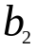………………………………………………………5
2.4确定叶片出口安放角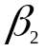 …………………………………………………6
2.5确定叶片数Z ………………………………………………………………6
2.6精算叶轮外径D₂ ……………………………………………………………6
2.7叶轮出口速度 ………………………………………………………………8
第三章 画叶轮木模图与零件图 ………………………………………………… 9
3.1叶轮的轴面投影图 ……………………………………………………… 10
3.2绘制中间流线………………………………………………………………12
3.3流线分点（作图分点法）…………………………………………………13
3.4确定进口角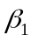………………………………………………………………14
3.5作方格网 …………………………………………………………………15
3.6绘制木模图 ……………………………………………………………15
第四章 压水室的设计 ……………………………………………………………18
4.1 基圆直径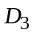的确定 ………………………………………………………18
4.2 压水室的进口宽度 ………………………………………………………18
4.3 隔舌安放角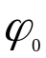 ……………………………………………………………18
4.4 隔舌的螺旋角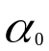 ………………………………………………………19
4.5 断面面积F ………………………………………………………………19
4.6 当量扩散角…………………………………………………………………19
4.7各断面形状的确定…………………………………………………………19
4.8压出室的绘制………………………………………………………………19
1.各断面平面图 …………………………………………………………19
2. 蜗室平面图画…………………………………………………………20
3.扩散管截线图…………………………………………………… ……20
参考文献 …………………………………………………………………………21

一、结构方案的确定
1.1 比转速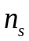
计算泵的比转速，确定泵的结构方案。
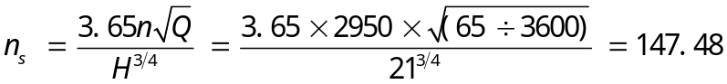
1.2 确定泵进出口直径
泵进口直径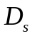
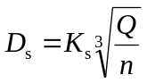 取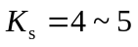
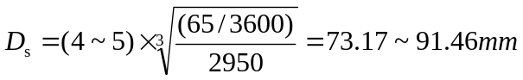
取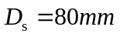
泵出口直径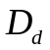
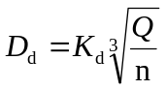 取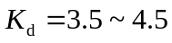
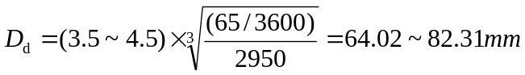
取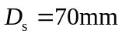
1.3 泵进出口流速
泵进口速度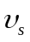
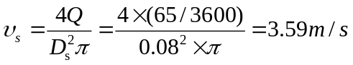
泵出口速度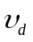
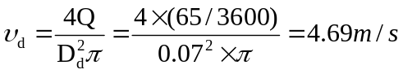

1.4 估算泵的效率及功率
1.4.1 水力效率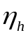
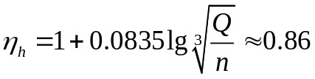
1.4.2 容积效率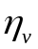
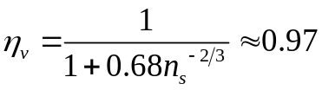
1.4.3 机械效率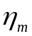
只考虑圆盘摩擦损失 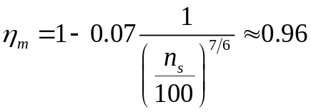
取轴承、填料损失为1%,则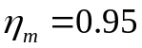
1.4.4 泵的总效率
1.4.5 泵的轴功率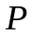
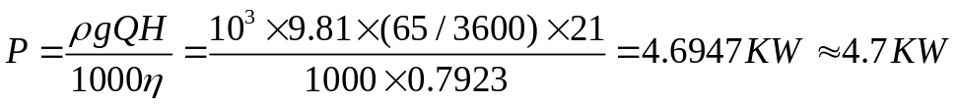
1.4.6 电机功率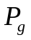
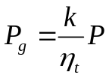
原动机为电动机，取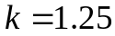；传动方式为直联传动，取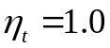
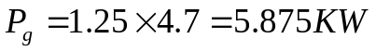，选配套轴功率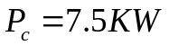
1.5 轴径的确定
扭矩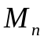
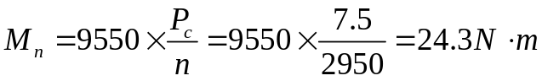
最小轴径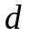
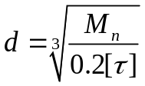
材料选用45号钢，取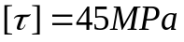
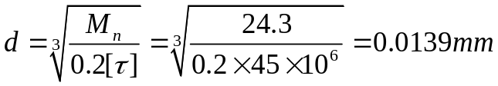 取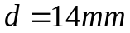

二、叶轮水力设计
2.1 进口当量直径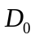
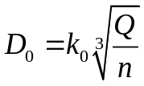
兼顾效率与汽蚀，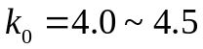 ,取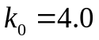
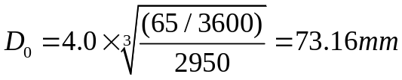 取73mm
进口直径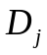
且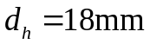，则 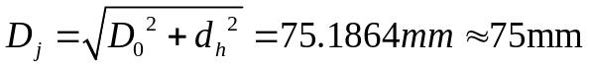
2.2 出口直径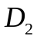
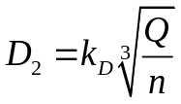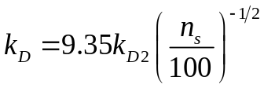
式中 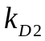—修正系数。
查表8—12， 比转速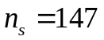得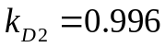，经计算得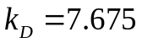
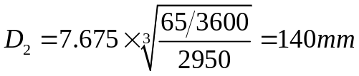
2.3 叶轮出口宽度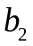
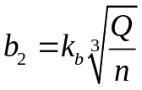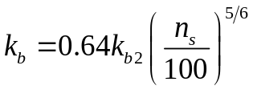
式中 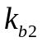—修正系数。
查表8—13，得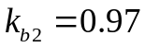，经计算得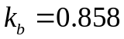
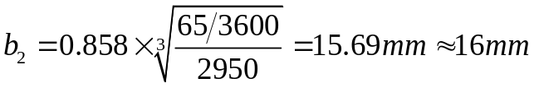
2.4 叶片出口角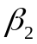
选择（范围一般是15°～40°），
一般取=20°
2.5 叶片数
 | 30-45 | 45-60 | 60-120 | 120-300
Z | 8-10 | 7-8 | 6-7 | 4-6

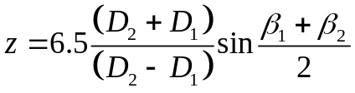
式中 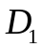—叶轮叶片中间流线进口直径。
由于该泵为中比转速泵，所以取中间的值
取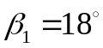，经计算得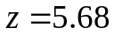，取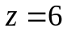
2.6 精计算叶轮外径
（1）第一次
1、理论扬程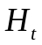 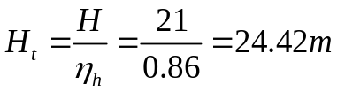
2、修正系数 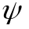 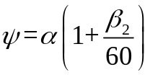 取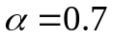
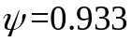
- 静矩 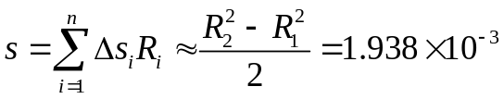

4、有限叶片数修正系数 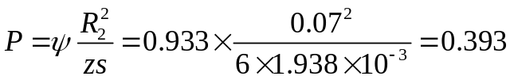
5、无穷叶片数理论扬程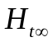
6、叶片出口排挤系数 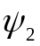 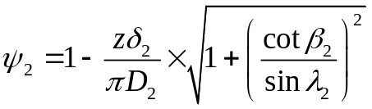
取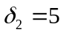,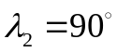
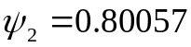
7、出口轴面速度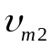
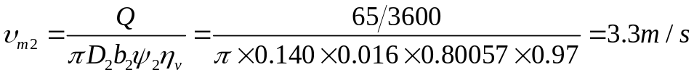
8、出口圆周速度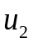
9、出口直径
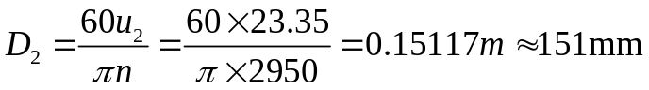
与假定不符,取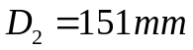进行计算
（2） 第二次
1、叶片出口排挤系数
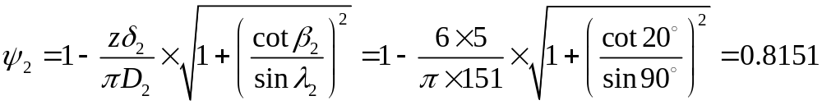
2、出口轴面速
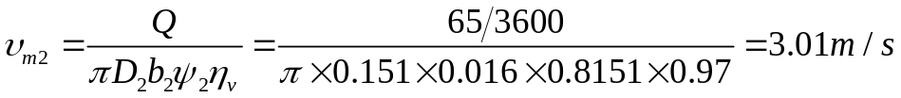
3、出口圆周速度 假定P不变，即不变
4、出口直径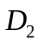
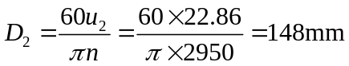与假定不符, 取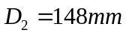重新计算
（3）第三次
1、叶片出口排挤系数
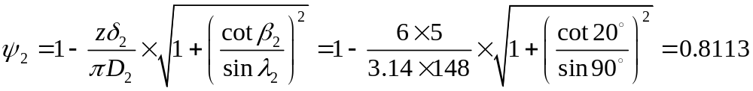
2、出口轴面速
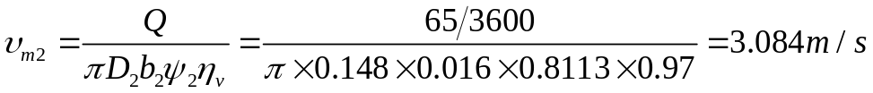
3、出口圆周速度 假定P不变，即不变
4、出口直径
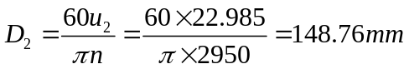与假定符合，取
2.7 叶轮出口速度
1、出口轴面速度
2、出口圆周速度
3、出口圆周分速度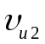
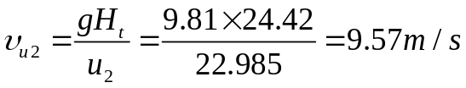
4、无穷叶片数出口圆周分速度
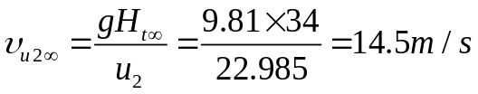
三 、画叶轮木模图与零件图
3.1 轴面投影图
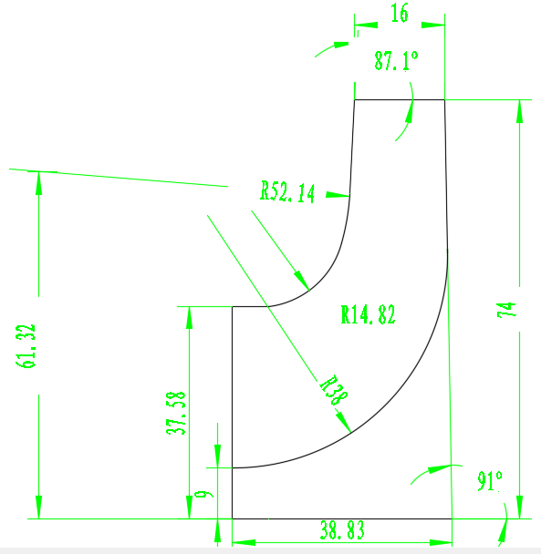
找相近比转数叶轮的轴面投影图作为参考，根据前面计算所得到的叶轮基本尺寸，初步作叶轮的轴面投影图。

检查轴面投影图过流断面面积变化，在流道内作内切圆，并将圆心连接起来，得到一条曲线，此为流道中线，求出每个圆的轴面液流过流断面及其面积F，而后作出沿轴面投影图中线的过流断面面积变化曲线，我们希望F~l曲线基本上为一条直线，即要求从叶轮进口到出口沿中线l面积F的变化是均匀的，如果该曲线不理想，则应修改轴面投影图，直到检查F~l 曲线满意为止。如下图所示：
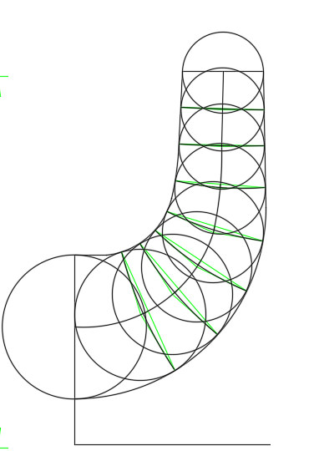

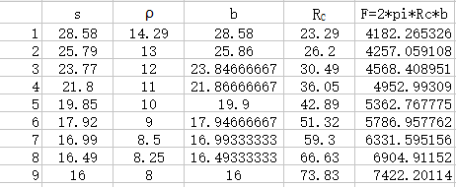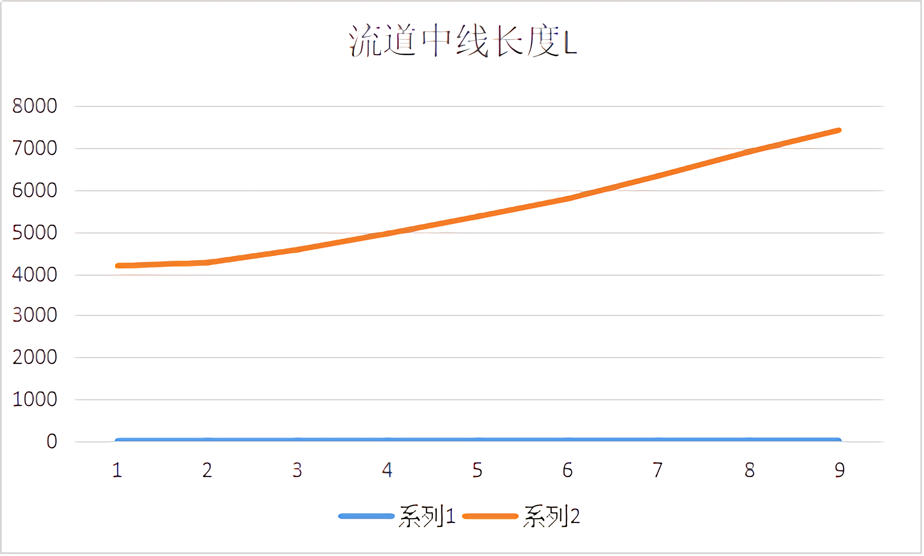
3.2 中间流线的绘制
中间流线的具体绘制方法：在轴面液流过水断面形成线上取一点，并过此点与上述过程中的A,B两点分别画内切圆（分别切于前盖板和流道中线，流道中线和后盖板），计算此点两边内切圆的面积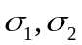。若面积大致相等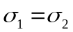（误差不超过2%），则此点即中间流线上的一点；若面积不相等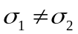，则将此点向面积大的一面移动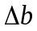得到新的点，此点为流线所经过的点。其中的计算公式如下：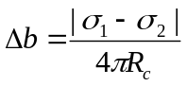.下图为在作中间流线的结果图.（红色线代表中间流线）
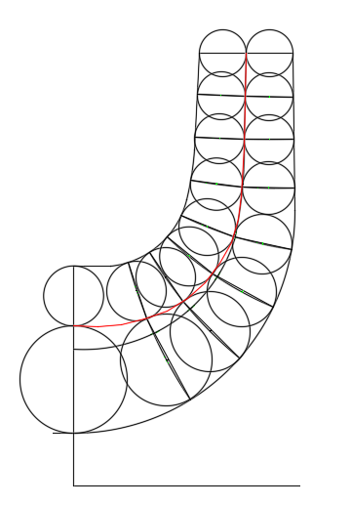
3.3流线分点（作图分点法）
在轴面投影图旁，画两条夹角等于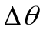的射线，这两条射线表示夹角为的两轴面。一般取 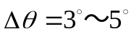，本设计中取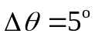。从出口开始，沿轴面流线试取长度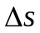，若中点半径对应的两射线间的弧长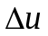与相等，则分点正确，如果不等，另取，直到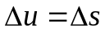为止。第一点确定后，用同样的方法分其余的点。当流线平行轴线时，不变，用相应的截取等长即可。一般对于水泵叶轮来讲，至叶轮出口边到叶轮进口边为止，大致作八点到十二点为宜.
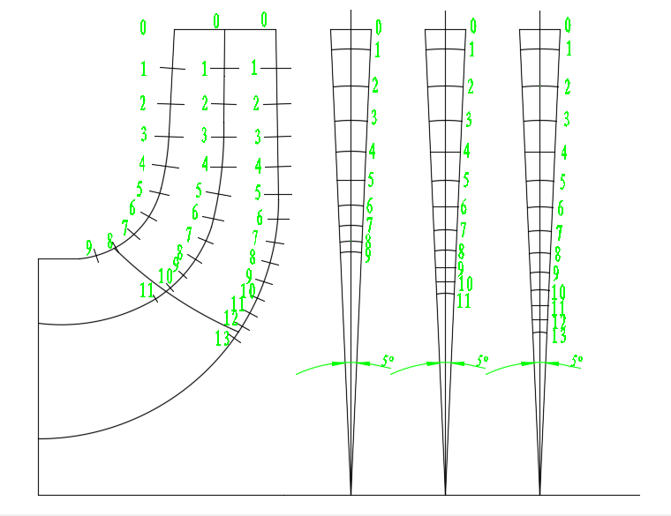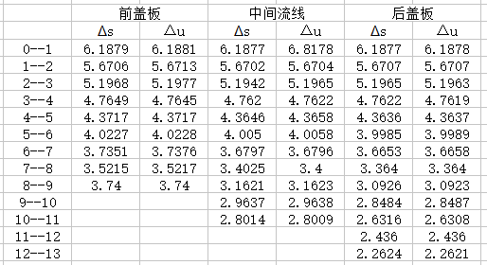
3.4确定进口角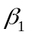
第一步：流道过流面积：
第二步：计算出该点的圆周速度：
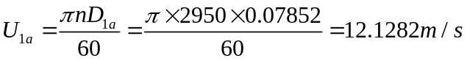
第三步：假定进口排挤系数并计算出进口角：
假定排挤系数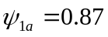
计算轴面速度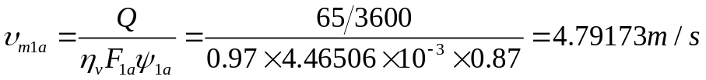
计算进口角：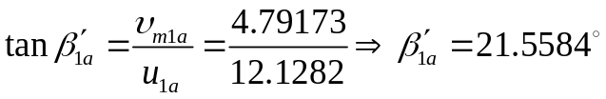
考虑冲角取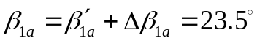

第四步：校核排挤系数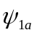
取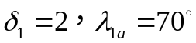
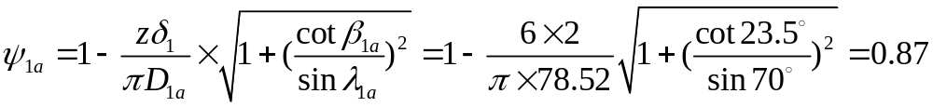
与假定值相似。
通过上述计算步骤，分别计算三条流线上的进口角，得到结果如下： 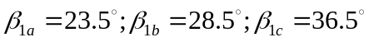
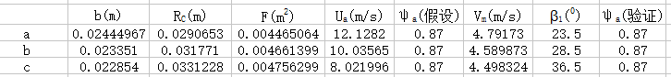
3.5作网格图
根据分点的个数以及包角的大小（120°）画网格，方格网的大小可以自己定，方格网竖线轴面流线相应分点，横线表示轴面间的夹角。画完方格网后，便可在其上绘制流线。通常先画中间流线，流线进出口在方格网上的位置应与轴面投影流线的分点对应，包角可自行选取，对进出口点做角度等于计算的叶片进出口安放角的直线，然后做光滑曲线与进出口角度线相切。型线应满足一下三点：
(1) 光滑平顺；
(2) 单向弯曲，不要出现S形状，以平直稍凸为好；
(3) 各型线有一定的对称性。

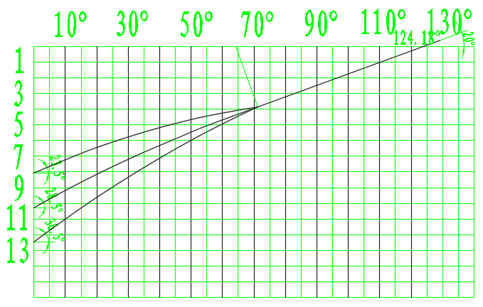
3.6 叶片加厚
方格网保角变换绘型，一般在轴面投影图上按轴面截线进行加厚。加厚时，可以认为前面所得的轴面截线为骨线向两边加厚，或认为是工作面向背面加厚。沿轴面流线方向的轴面厚度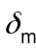，按下式计算：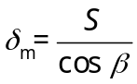。
叶片厚度变化规律：一般取等厚的部分为全长的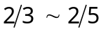，头部削尖（三条流线可用一个厚度变化规律）。
β角从方格网流线中量得。叶片厚度进出口一般按工艺要求给定，最大厚度距出口在全长的40%左右。厚度可按流线型变化，或选择翼型厚度的变化规律。叶片厚度可列表计算：
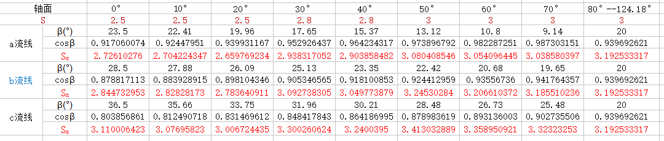

叶片加厚轴面投影图：
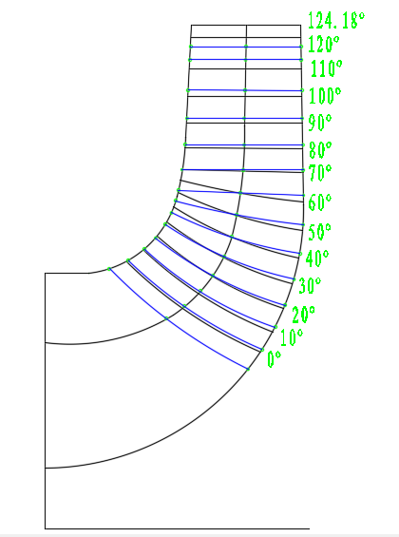
3.7 绘制木模图
从叶轮吸入口方向去看叶轮的转动方向，叶轮为逆时针转动，则我们作木模截线时，叶片背面的木模截线画在左面，而叶片工作面的木模截线画在右面。流线a的叶片工作面和背面，流线c的叶片背面在平面上的投影画在右面，作图方法是用O点为圆心，用a流线处叶片工作面和背面与各轴面交点到轴心线的垂直距离，用c流线处叶片背面与各轴面交点到轴心线的垂直距离，即以这许多距离为半径，在木模图上做圆弧与相对应的轴面相交，得到个各交点后，用光滑的曲线连接之，即得到这三条线在平面图上的投影图。
而后又以A、B、C等木模平板线与叶片背面各轴面截线的焦点到轴心线的垂直距离为半径，仍以O点为圆心作圆弧再与相应的轴面相交，并以光滑曲线连接之，得到A、B、C等平面与叶片背面的交线在平面图上的投影线，我们称此投影线为木模截线。用同样的方法，作出叶片工作面上a流线和c流线以及叶片背面上的c流线在平面图上的投影线，以及叶片工作面的木模截线。这样我们就完成了木模图的绘制。
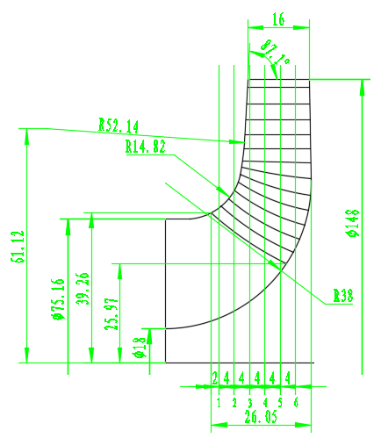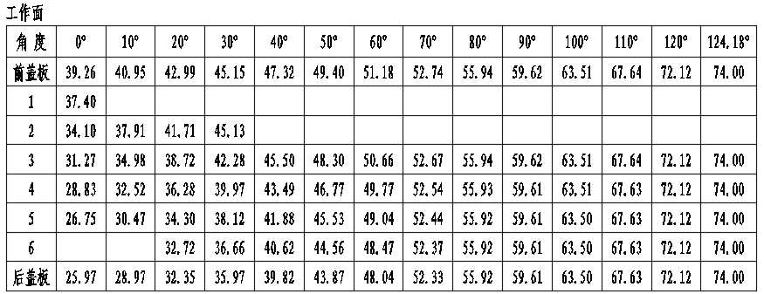
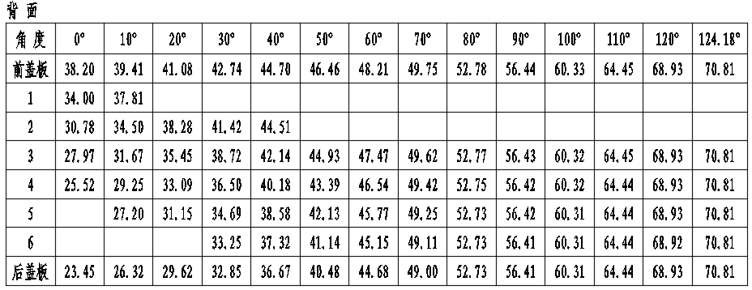
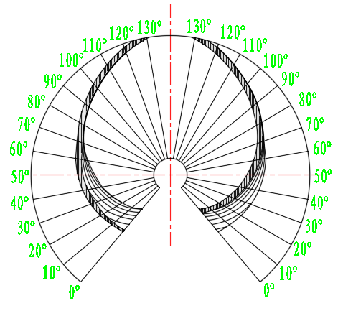

第四章 压水室的设计
压出室的作用和要求：
1、压出室的作用是将叶轮中流出的液体收集起来，并送往压力管路或下一级叶轮的吸入口。
2、将液体送往压力管路或下一级叶轮的吸入口前，要消除叶轮的旋转运动，把叶轮的这部分动能尽量转化成压能。
3、将液体送往压力管路或下一级叶轮前，要降低液流的速度，以减小压力管路中的水力损失并且适合下一级的叶轮吸入口要求。
4、液流自叶轮中流出时，速度是很大的，所以压出室中的水力损失很大，它约将占整个水泵水力损失的一半左右，所以压出室的设计应特别注意，要求尽量减小压出室本身的水力损失。在设计工况下，液流自叶轮流入压出室时要求不产生撞击损失。
螺旋形压出室又叫涡室，是离心泵中用的最广泛的压出室之一，本设计使用的也是这种压出室。
4.1 基圆直径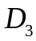
应稍大于叶轮外径，使隔舌和叶轮间有一适当的间隙。该间隙过小，容易因液流阻塞而引起噪声和振动，还可能在隔舌出发生汽蚀。间隙增大，能减小叶轮外周流动的不均匀性，降低振动和噪声，并使效率稍有提高。但间隙过大除了增加径向尺寸外，因间隙处存在旋转的液流环，消耗一定的能量，泵的效率下降，通常取：
取156mm
4.2 压水室的进口宽度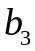
通常大于包括前后盖板的叶轮出口宽度，至少应有一定的间隙，以补偿转子的串动和制造误差。
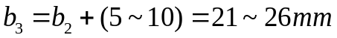 或 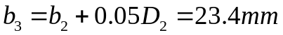
或 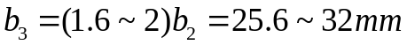
目前，有的涡室b₃取得相当宽，这样使叶轮前后盖板旋转的液体可通畅地流入压水室，回收一部分圆盘摩擦功率，提供泵的效率。另外可适应不同宽度的叶轮，提高产品的通用性。因此，取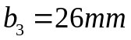
4.3 压水室的隔舌安放角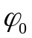
的大小应保证螺旋部分与扩散管光滑连接，并尽量减小径向尺寸。
查表9-1， 得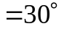
4.4 隔舌螺旋角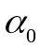
为了符合流动规律，减小液流的撞击，隔舌螺旋角应等于叶轮出口稍后的绝对液流角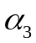：
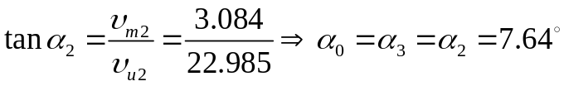
4.5 确定涡室断面形状和断面面积
断面形状为任意端面
用速度系数法计算第8断面的面积
式中 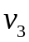—涡室断面的平均速度；
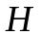—泵的单级扬程；
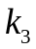—速度系数，由手册图9—7查取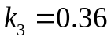
通过第8断面的流量和泵流量相差不大，取稍大的涡室面积并无坏处，因而可用泵流量计算第8断面的面积，即：
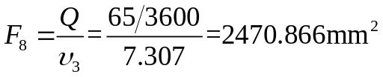
其他断面的面积，按涡室各断面速度相等确定
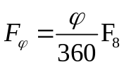
断面 | 1 | 2 | 3 | 4 | 5 | 6 | 7
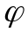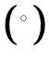 | 45 | 90 | 135 | 180 | 225 | 270 | 315
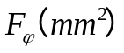 | 308.85825 | 617.7165 | 926.57475 | 1235.433 | 1544.29125 | 1853.1495 | 2162.0075
4.6 当量扩散角
常用范围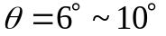，取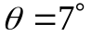
4.7 各断面形状的确定
涡室断面形状有矩形、梨形、梯形和圆形等。试验表明：涡室截面形状对性能影响不大，可根据结构和制造方便来选择。在此次设计中采用梯形涡室断面形状。
1、以b3为底边，作等腰梯形h/H=0.3~0.5。.
2、圆角梯形，并使圆角后的梯形面积等于AVII ，VII断面即算作成。
3、其他断面的绘制过程同上。
注意：为便于绘制断面，比较各断面的形状和识图方便，八个断面个绘制在一起；而为了图面清晰，各个断面可只绘出一半。
各断面高度H，过渡的圆角R确定如下：
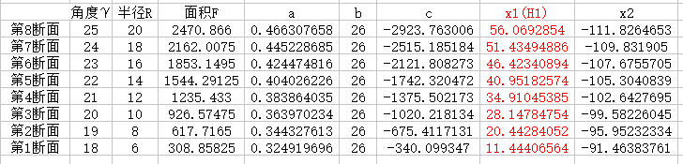
4.8 压出室的绘制
1.各断面平面图
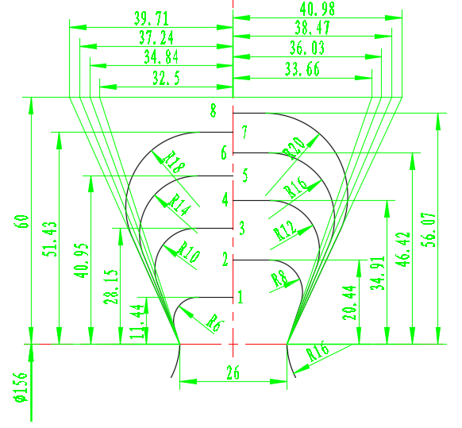
2.蜗室平面图画
用之前计算出的基圆直径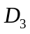画出基圆，根据所画的各断面轴面图中的高度，在平面图上相应的射线上点出，然后每三个点都用光滑的圆弧连接起来.同时根据扩散管长度以及出口直径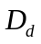画出扩散管，扩散管螺旋部分由光滑曲线或圆弧连接
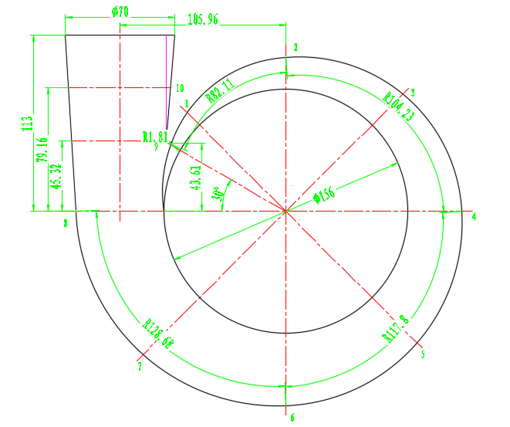
3.扩散管截线图
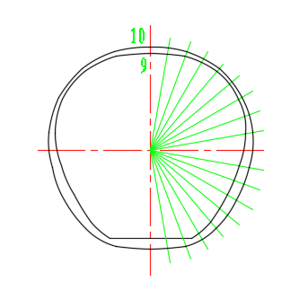

参考文献
[1] 关醒凡 著 ，《现代泵技术手册》 ，北京：宇航出版社 ， 2011
[2] 查森 著 ，《叶片泵原理及水力设计》 ， 江苏理工大学 ，2002.9
[3] 机械设计手册（新版）（一、二、三、四、五卷） ，北京：机械工业出版社

